|  |  |  |  |
| --- | --- | --- | --- |
| Naam: | Adam Dzik | Klas: | D3C |
| Studentnummer: | 85120 | Datum: | 16-05-2022 |

## Opdracht 2_2: Testprotocol

Maak hieronder een checklist van de uit te voeren handelingen waarmee je de werking van je site test en bewijst. Let er op dat de test aan de hand van dit document door een leek uitgevoerd moet kunnen worden. Gebruik zo veel stappen als nodig zijn, de tabel kun je zo ver uitbreiden als je nodig acht.

|  |  |  |
| --- | --- | --- |
| **Onderdeel/handeling** | **Werkt wel** | **Werkt niet** |
| Config.php | V |  |
| Index.php | V |  |
| Database | V |  |
| Inlog | V |  |
| CRUD | V |  |
| Inschrijf | V |  |
| Uitlog | V |  |
| Count (uitleg, test, etc. zit in opdracht_2c) | V |  |
| Wanneer reis verwijderd wordt, verwijder ook inschrijvingen voor die reis |  | V |

## Opdracht 2_2: Resultaat testen

Beschrijf hieronder welke handelingen je hebt uitgevoerd om eventuele fouten of problemen die uit je test naar voren kwamen hebt opgelost.

|  |
| --- |
| Resultaat testen |
| Ik ging mijn code aanpassen op de inlog. Overal een var dump gezet, maar zo te zien klopt de data. Er is waarschijnlijk iets fout met de wachtwoord hashen.  Ik ging de database checken en kijken of er iets afwijkt in de wachtwoord veld. Zo te zien was de lengte te klein. De lengte van de wachtwoord hash was eerst 50, ik had het naar 255 verandert en het werkt nu.  Ik kreeg geen session id’s van de sessions. Ik kwam er later achter dat ik geen session id doorgeef wanneer je inlogd.  Wanneer je inlogd heb ik var_dumps en echo’s gevoegd om te kijken of ik echt de session variabelen meekrijg en om te kijken of ik daadwerkelijk ingelogd ben.  Wanneer er iets fout ging met een query. Dan voegde ik altijd een var_dump om te kijken welke data er niet gesturd wordt enof de query uberhoud verstuurd wordt.  Voor het kijken of er errors zijn op mijn pagina’s heb ik deze code:  Dat is. Om 100% zeker te weten dat ik alle error’s te zien krijg als er iets fout gaat.  Dit hielp me heel erg, want aan de beign kreeg ik weinig error’s als er iets fout ging. Nu als ik iets kleins fout doe, krijg ik een error.  // Laat foutmeldingen zien. error_reporting(*E_ALL*); ini_set('display_errors', '1'); |

## Opdracht 2_2: Evaluatie en opmerkingen

Beschrijf hieronder het verloop van het proces, beschrijf wat er goed ging, wat er fout ging en hoe je dat hebt opgelost.

|  |
| --- |
| Evaluatie en opmerkingen |
| De inlog ging eerst fout, maar na het rondkijken en rondspelen heb ik een fix gevonden.  Ik had moeite met de Reis_Id in de Reis_Inschrijf te krijgen zodat een student zich kan inschrijven, en dat die data in de database komt. Ik heb het uiteindelijk wel voor elkaar gekregen.  De count ging heel slecht. Hij werkt nu. Ik had eerst een count row geprobeerd om te kijken hoeveel Reis_Id’s er zijn in de database, maar dat werkte niet. Ik heb uiteindelijk een OOP-functie count aangemaakt en dat werkte gelijk.  Ik heb een tabel aangemaakt die je kan bekijken als admin. In die tabel staat de info van inschrijvingen. Ik kreeg het niet voor elkaar om de volledige info van de student te laten zien. Je krijgt wel de studentnummer en Student_ID te zien en de data van de inschrijf.  Wat helemaal niet werkt, is wanneer je een reis verwijdert dat de inschrijvingen verwijderd worden. De inschrijvingen blijven gewoon in de database.  De index aanmaken en stylen ging vrijwel makkelijk. Ik heb daarvoor alleen maar bootstrap gebruikt, ik vind dat persoonlijk makkelijker en beter.  Wat mixed was is dat ik als nieuwe functionaliteiten PDO en OOP gebruikte. Ik had er niet super veel ervaring mee, maar het is uiteindelijk gelukt.  Ik heb de database aangepast. Hij is een stuk anders dan de IPP, dat komt omdat ik een ander manier had gevonden om id van ene tabel naar de ander te sturen. |

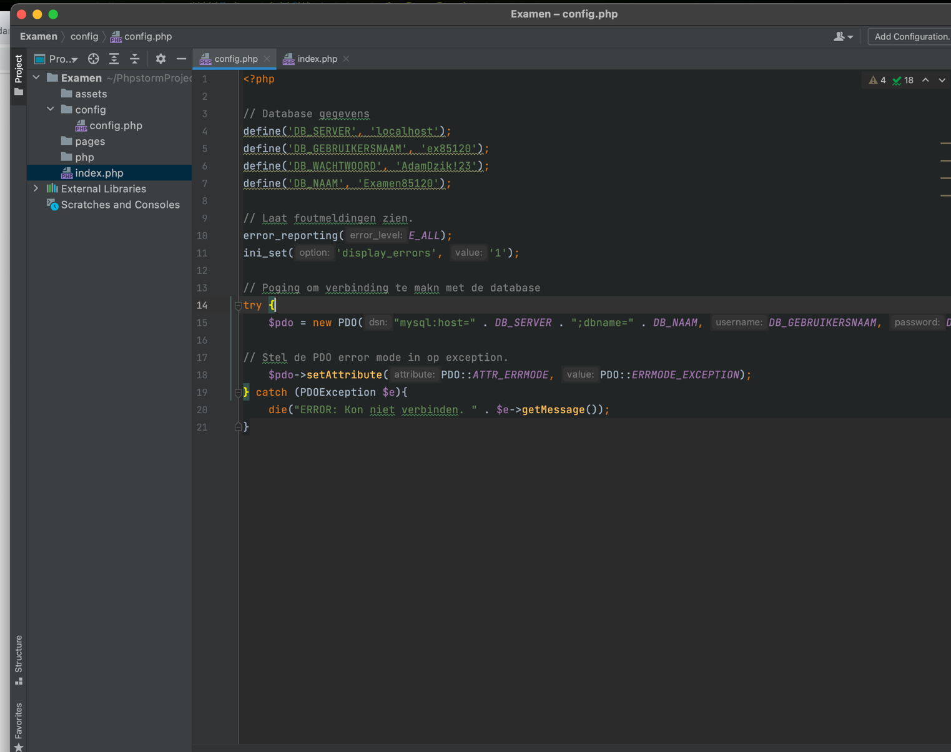Hier is mijn config.php. Ik had hier geen problemen ermee. Als je ziet gebruik ik PDO voor het maken van mijn webapplicatie.

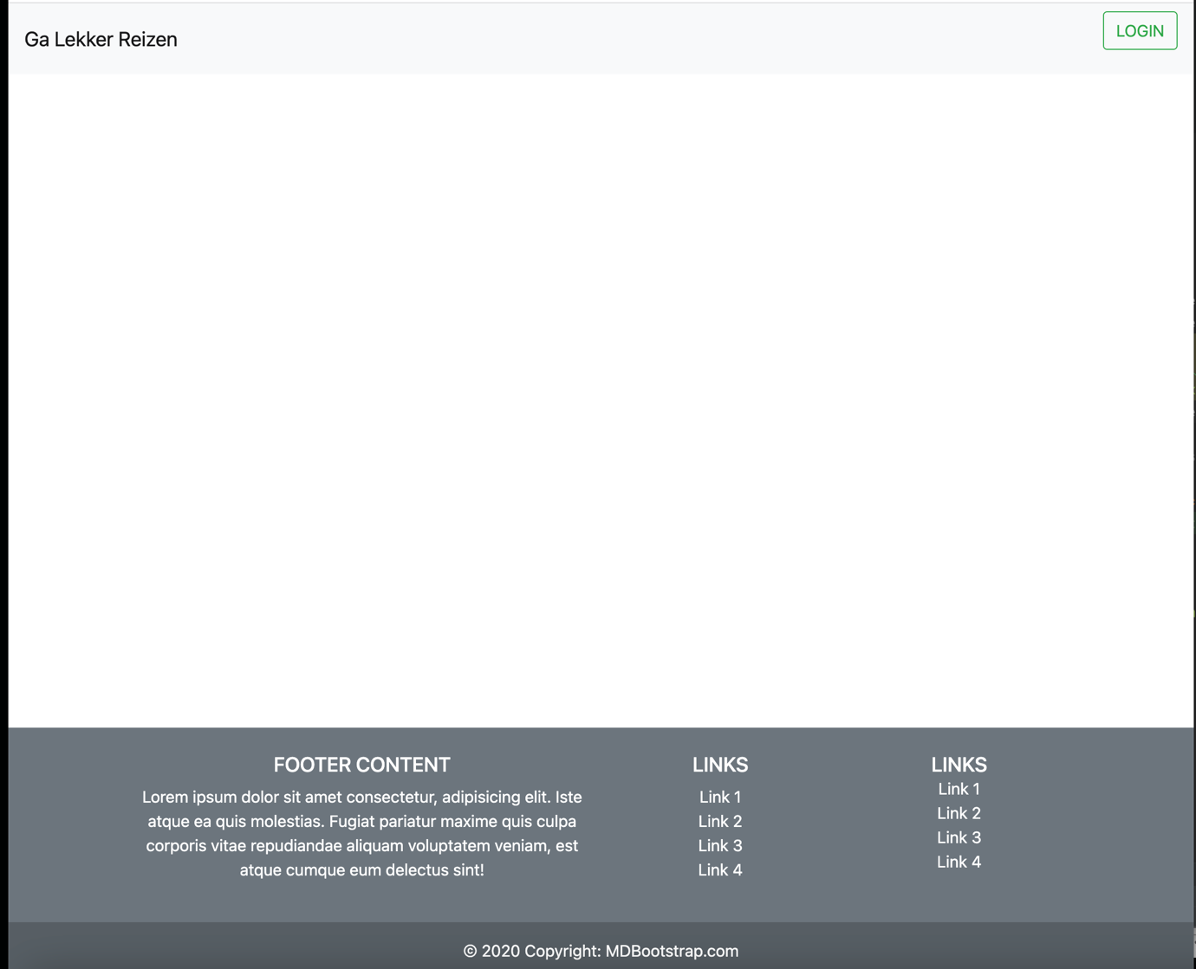Ik heb even een klein stukje aan de index gewerkt niet super veel. Ik wou mezelf eerst is focussen aan de funcionaliteiten en dan pas de styling en alles mooi maken.

Ik was bezig met de login pagina. Alle data klopt die er gestuurd wordt. Maar de website wilt niet inloggen en geeft een foutmelding dat de wachtwoord niet klopt.

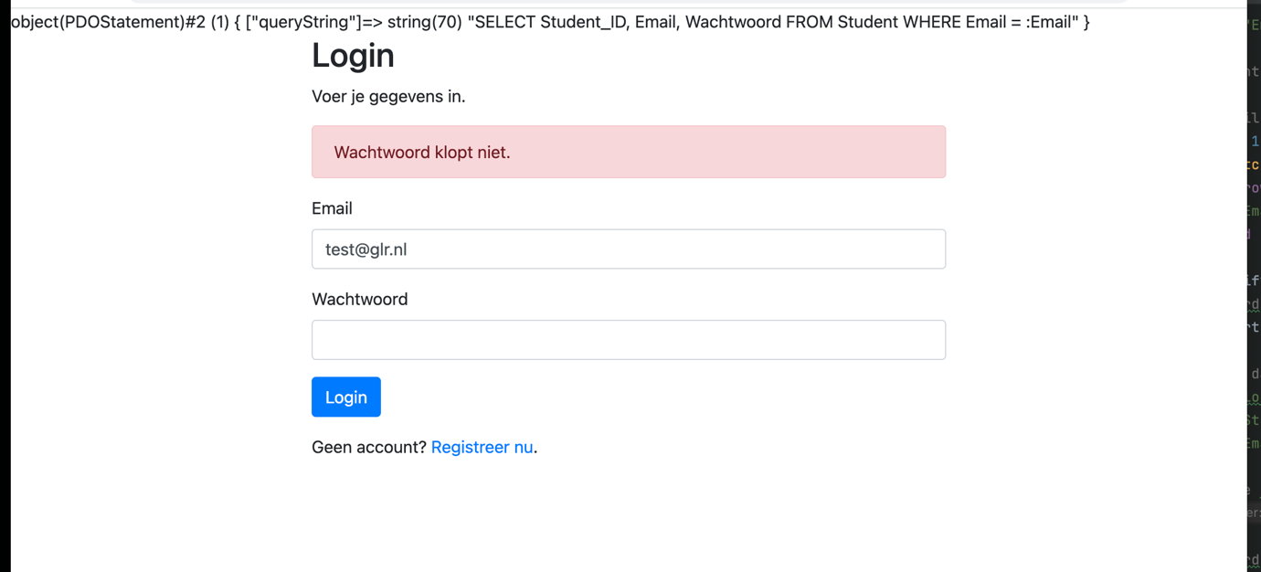

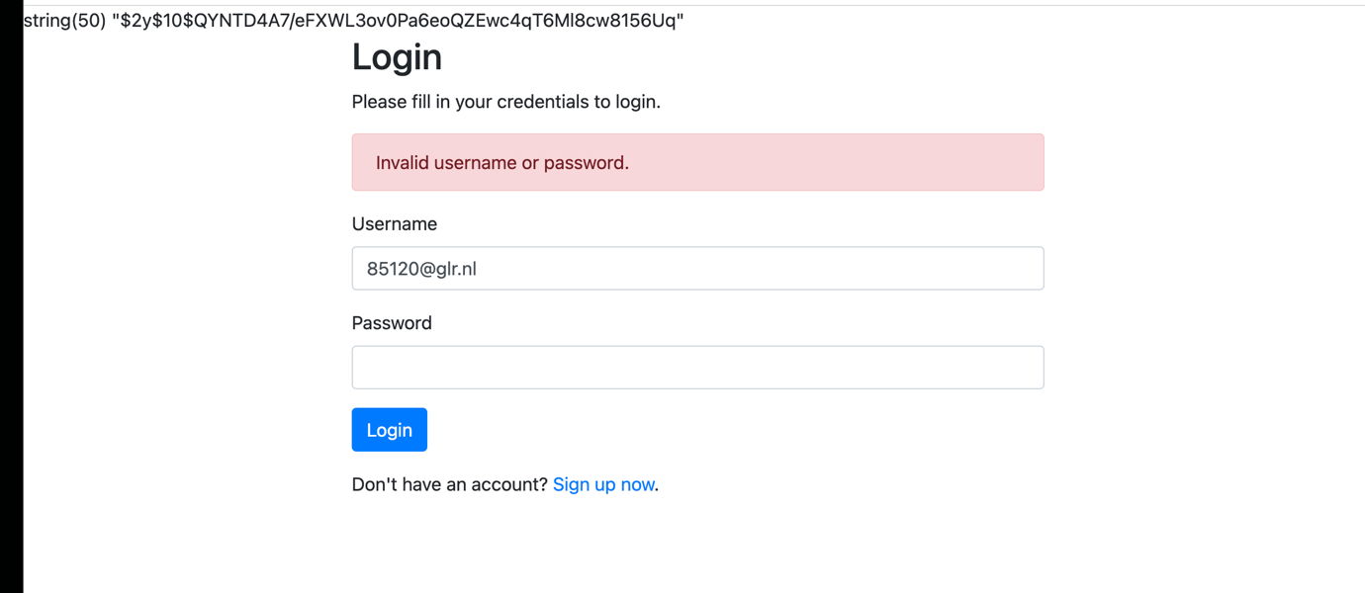Ik ben nog steeds aan het zoeken met wat er allenmaal aan de hand is. Zoals je boven in het scherm ziet dan klopt de hash. Er gaat iets mis met het versturen va de gehashde wachtwoord. Ik heb geen idee wat er misgaat hier.

Hier zie je de wachtwoord veld. Eerst was de lengte 50 (varchar 50). Dat had ik naar 255 verandert (varchar 255) en door die aanpassing kan ik me nu wel inloggen met een user.

Wanneer je inlogd, word je teruggestuurd naar de index. Wanneer je ingelogd bent, krijg je in de navbar een loguit knop te zien. En een login knop wanneer je niet ingelogd bent. Dat heb ik gedaan met de code hieronder. De loguit knopt eindigd de sessie en stuurt je door naar de inlog scherm. En de inlog knop spreek voorzich, die stuurt je door naar de inlog scherm.

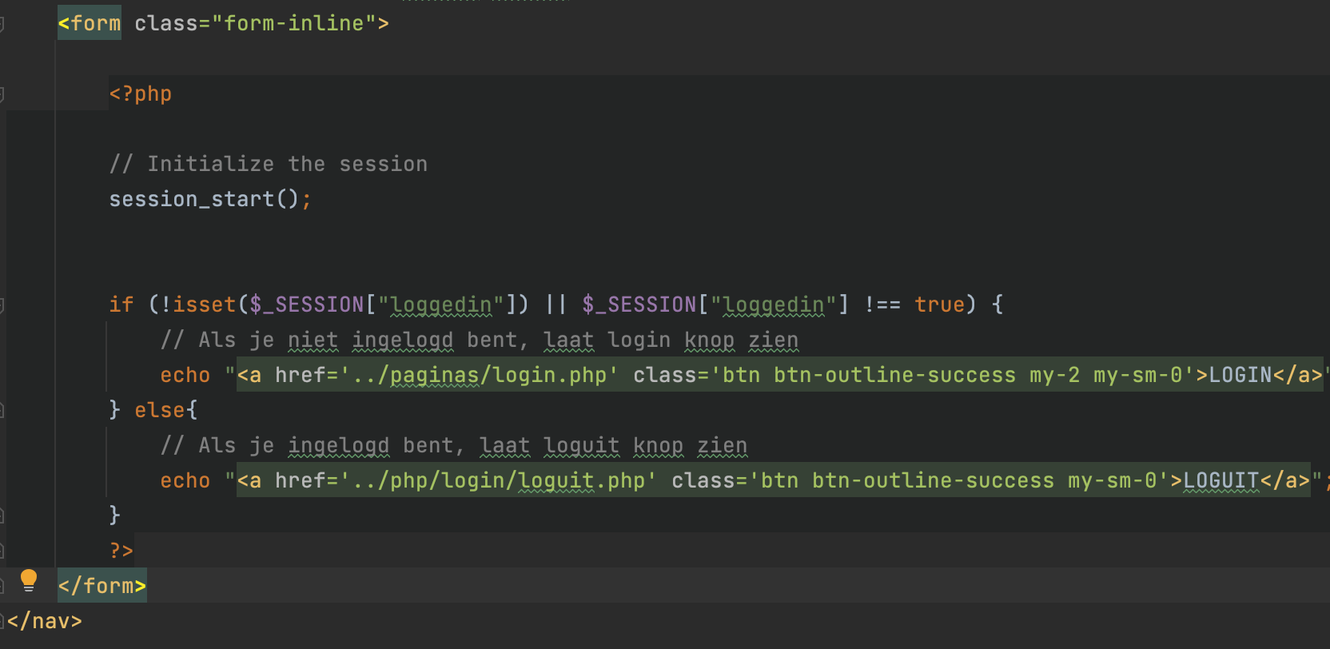

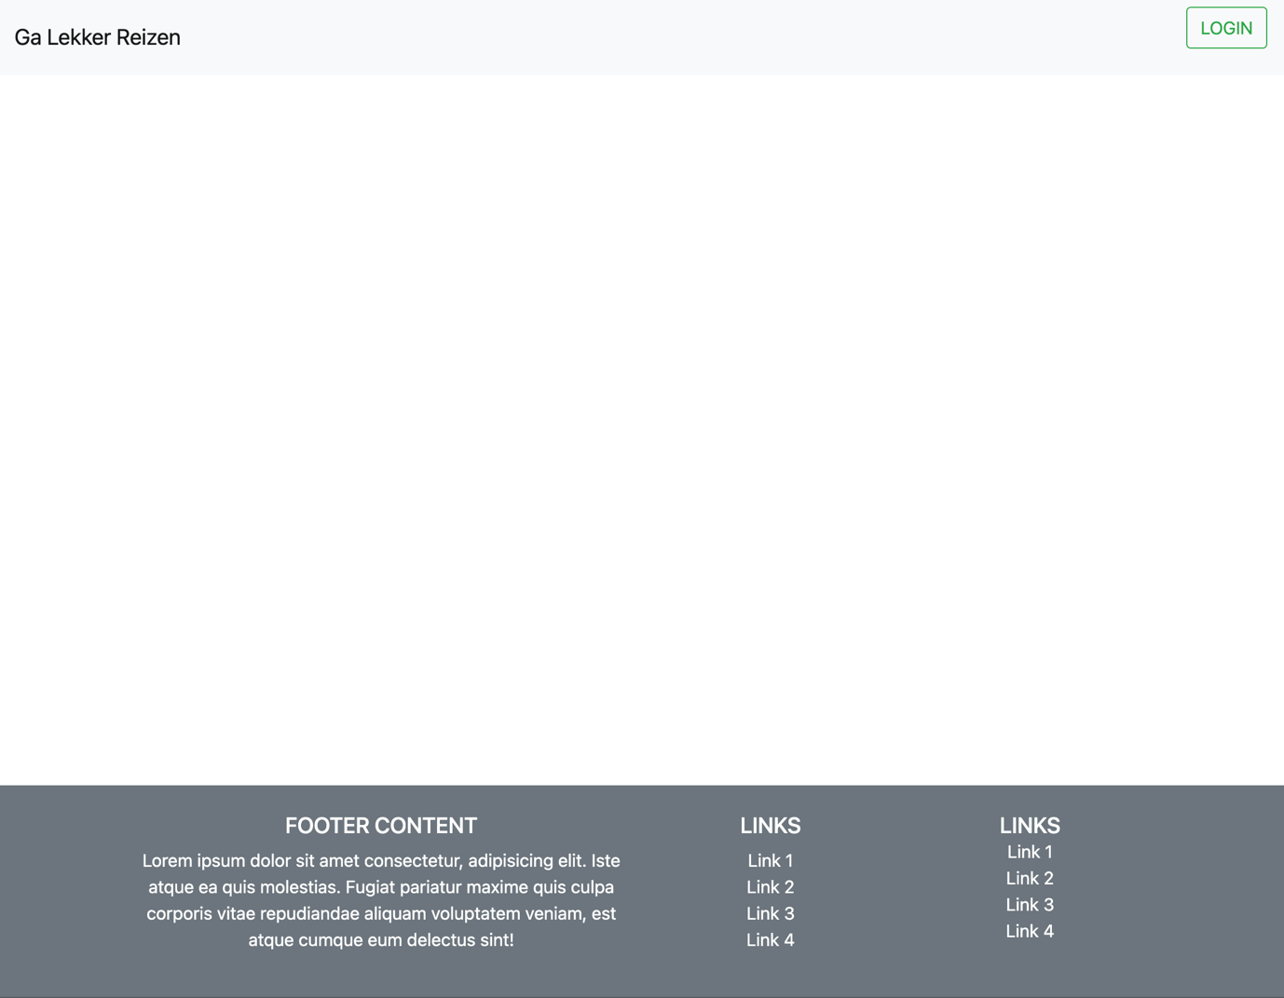Wanneer je niet uitgelogd bent:

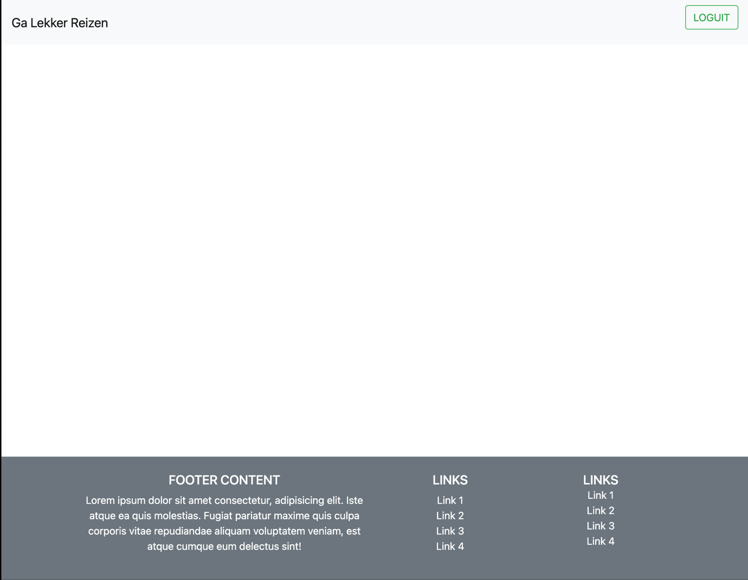Wanneer je wel ingelogd bent:

De CRUD voor de reizen werk. Ik had hier geen problemen. Ik ga wel moeite krijgen om de inschrijf te laten werken.

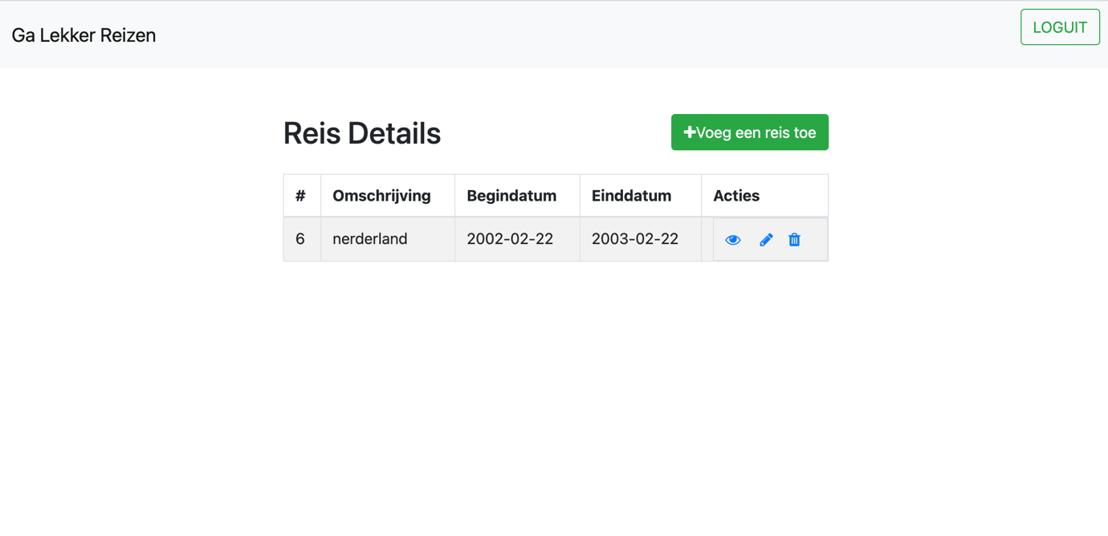

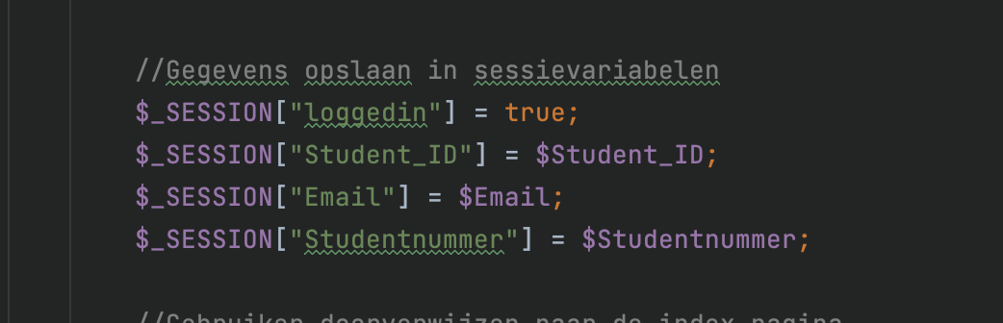Dit is wat ik misde wanneer je inlogd. De sessions werden niet gestuurd wanneer je inlogd.  
Dat werkt nu wel door de code onderin toe te voegen.

Hier zie je dat de Reis_ID meegestuurd wordt van de reis. Ik had dat voor elkaar gekregen door de Reis_ID van de tabel Reis in een hidden div te doen met een GET. Daarna op de verwerk POST ik de Reis_ID en kan ik het in de database stoppen met een query

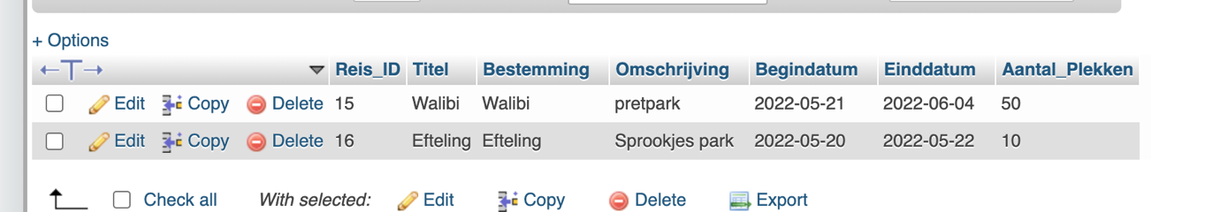



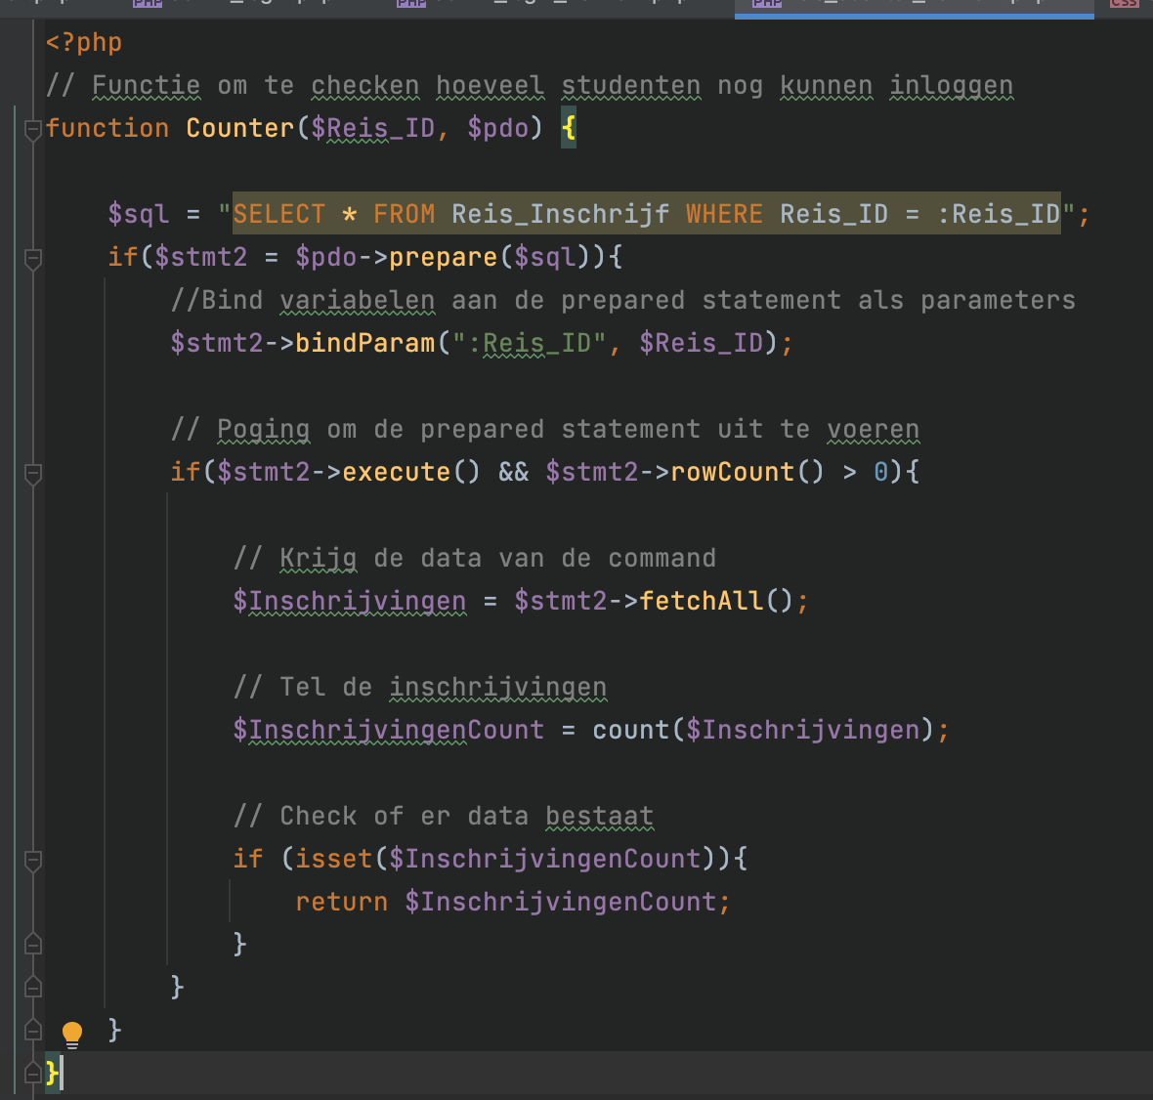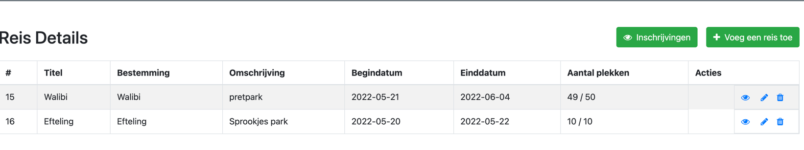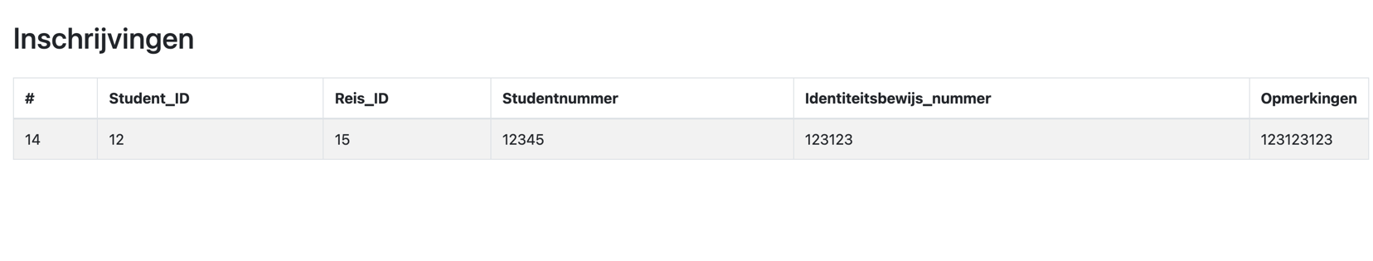Dit is wanneer je met admin inlogd en naar de inschrijvingen gaat. Ik had het niet voor elkaar gekregen om de student_id als student naam te maken. Ook zie je dat er geen count hier is, dat komt omdat er al een count op de reis uitlees pagina is. Ik vond het onnodig om 2 counts te maken.

Hier zie je de OOP function voor de count.

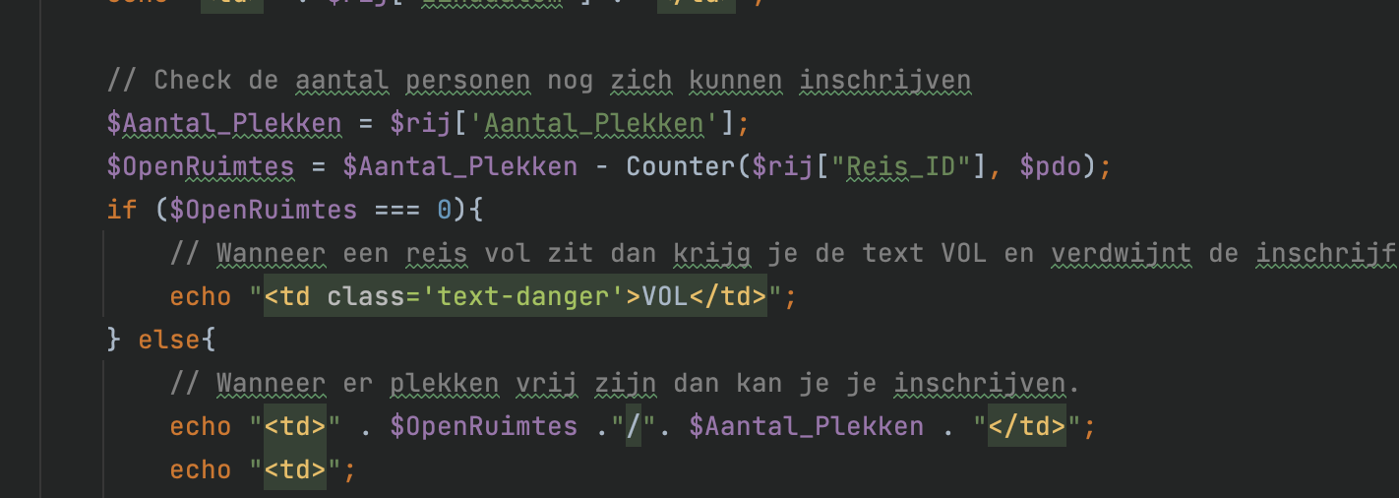Hier wordt de count function gebruikt.

Test 2:

Wanneer je inlogd als student. Word je naar de index gestuurd.

Je krijgt een loguit knop in de navbar.

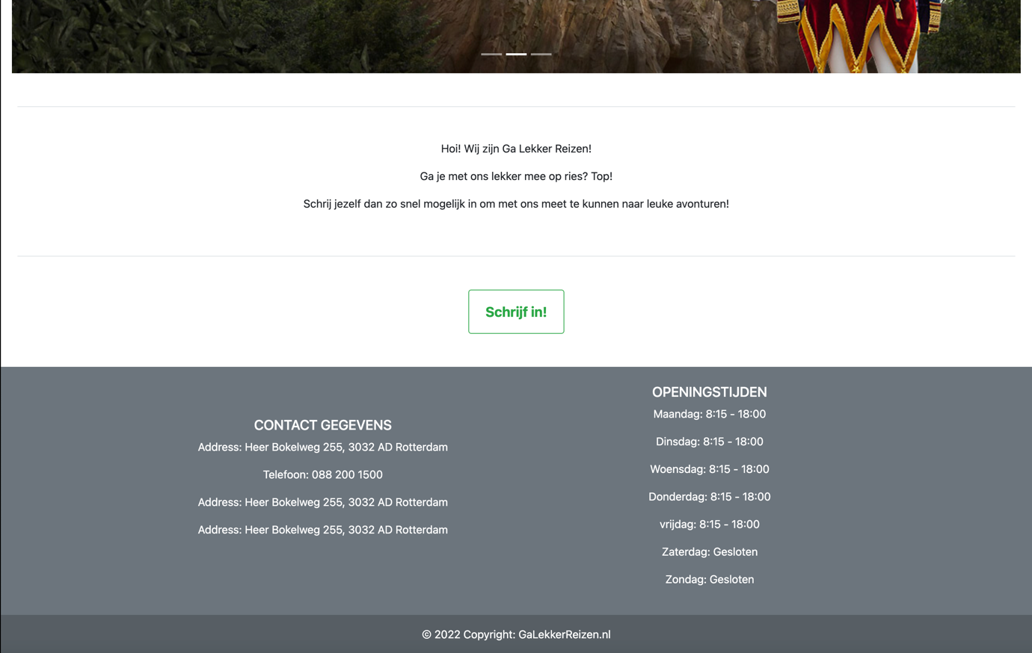Ook krijg je een schrijf in knop te zien.

Een ingelogde student komt op deze pagina wanneer hij op inschijf klikt.

Je kan zich inschrijven op een reis.

Wanneer een student zich inschrijft komt er een inschrijf in de databse en gaat de count (vrije plekken) met 1 omlaag.

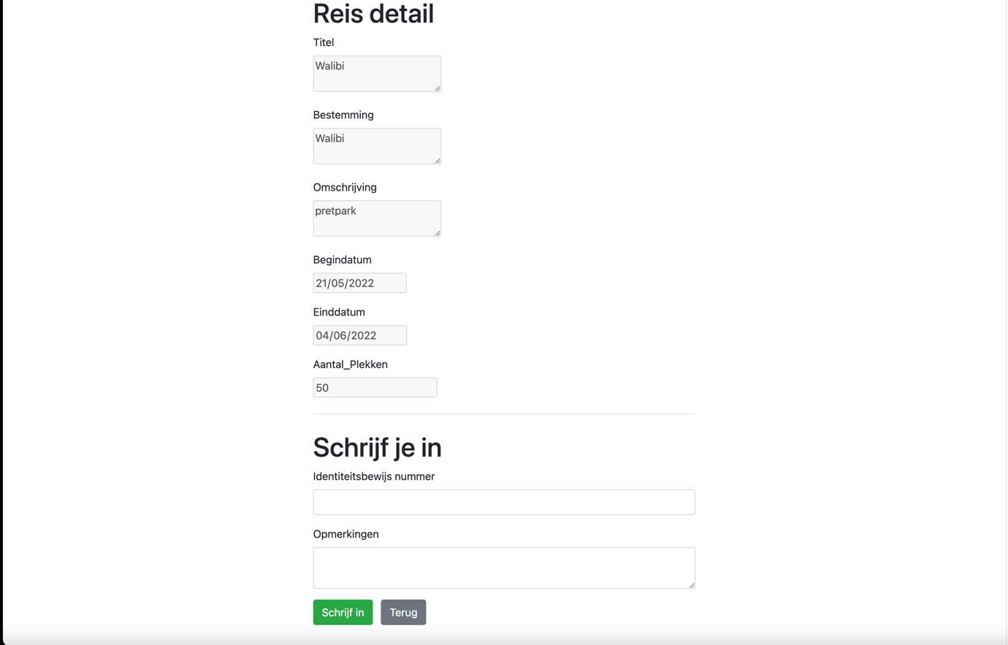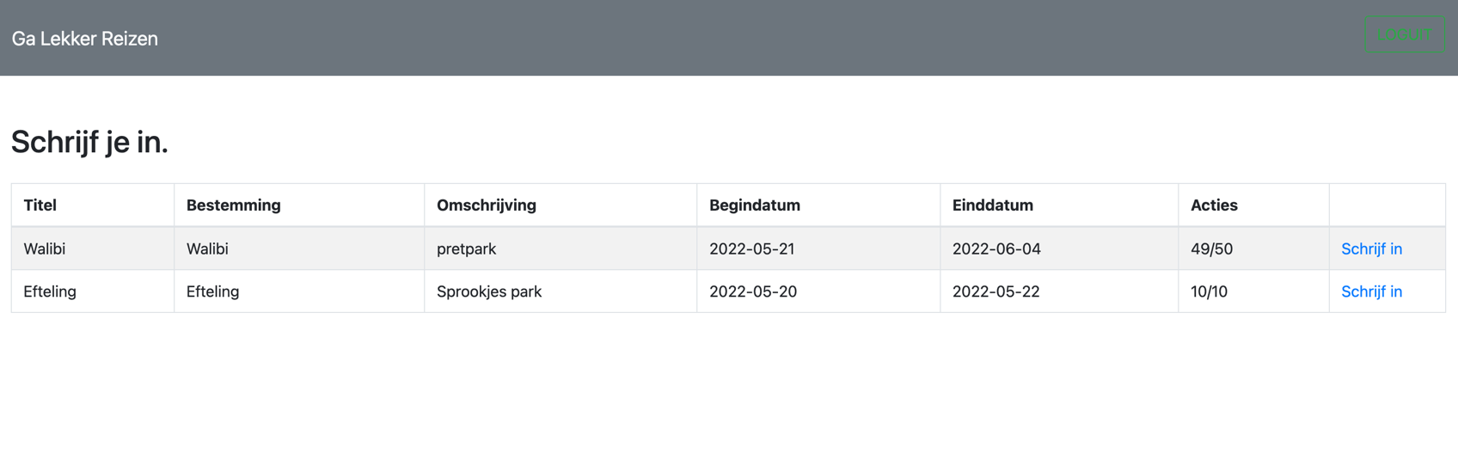

Dit is de inschrijf pagina. Een student moet alleen maar de identiteit nummer en opmerking in te typen. De studetnnummer is al gekoppeld aan zijn account en zal die ook automatisch gestuurd worden naar de database.

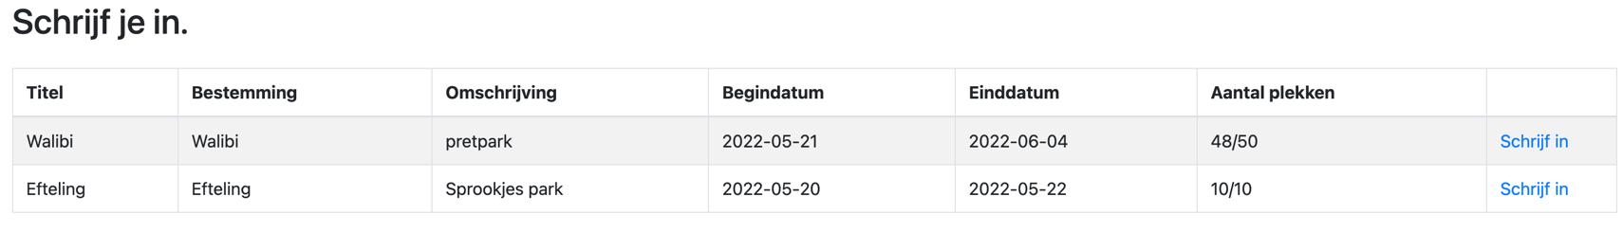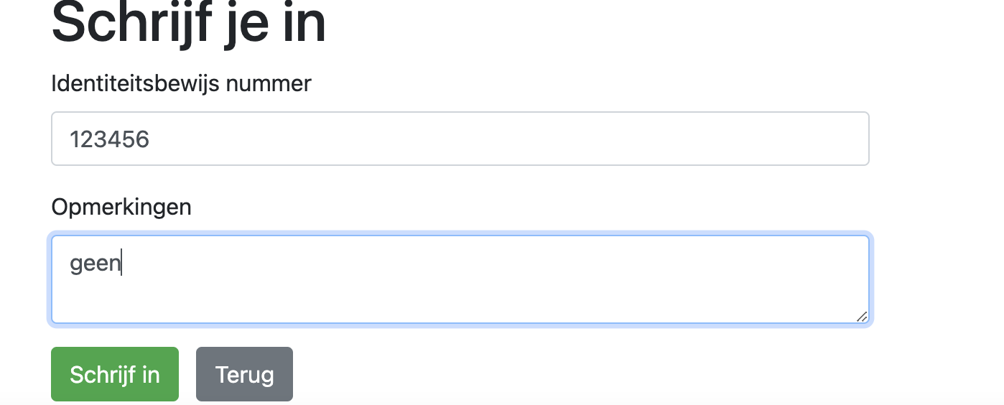ik ga nu inschrijven. Als je ziet na het inschrijven is de count bij walibi nu 48 en niet meer 49.

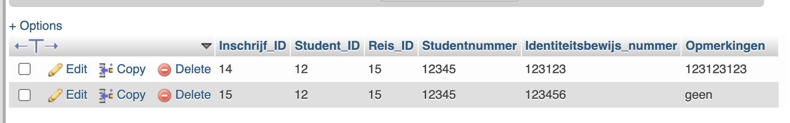 Ook zie je hier dat de inschrijf in de databse zit .

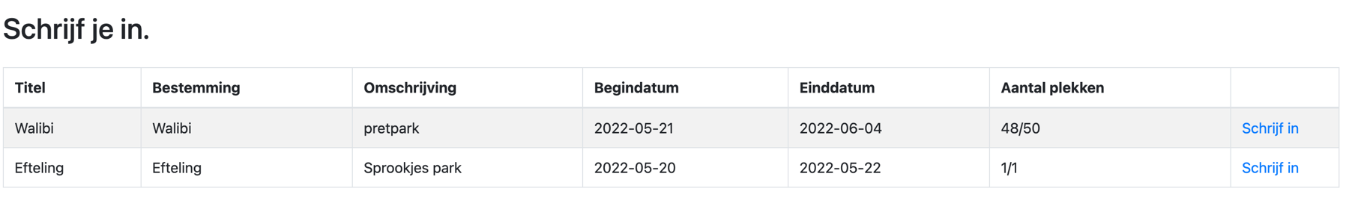Ik heb efteling aagepast zodat er maar 1 plek over is. Na het inschrijven verdwijnt de schrijf in knop en komt er een rode tekst met VOL te staan

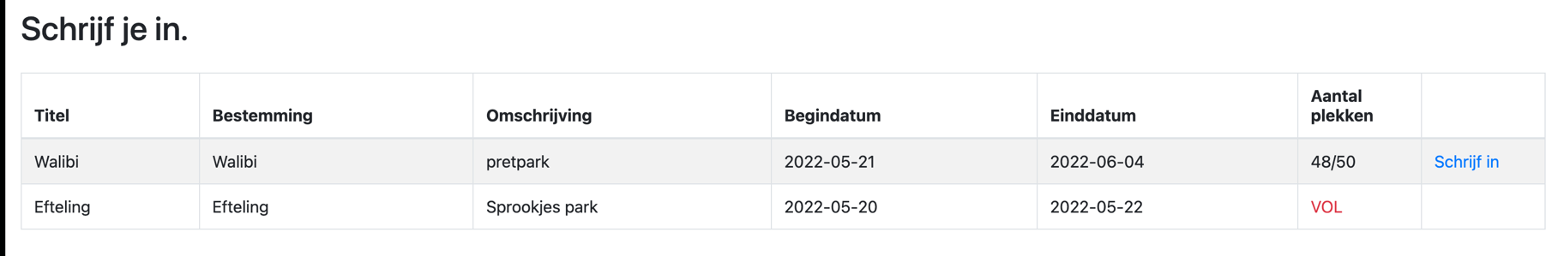Als je ziet ik heb mezelf ingeschreven en is Efteling nu vol. Ik kan me ook niet meer ervoor inschrijven.

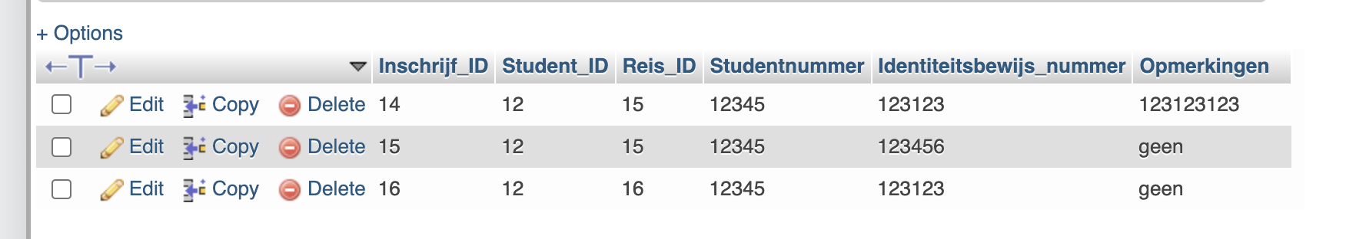

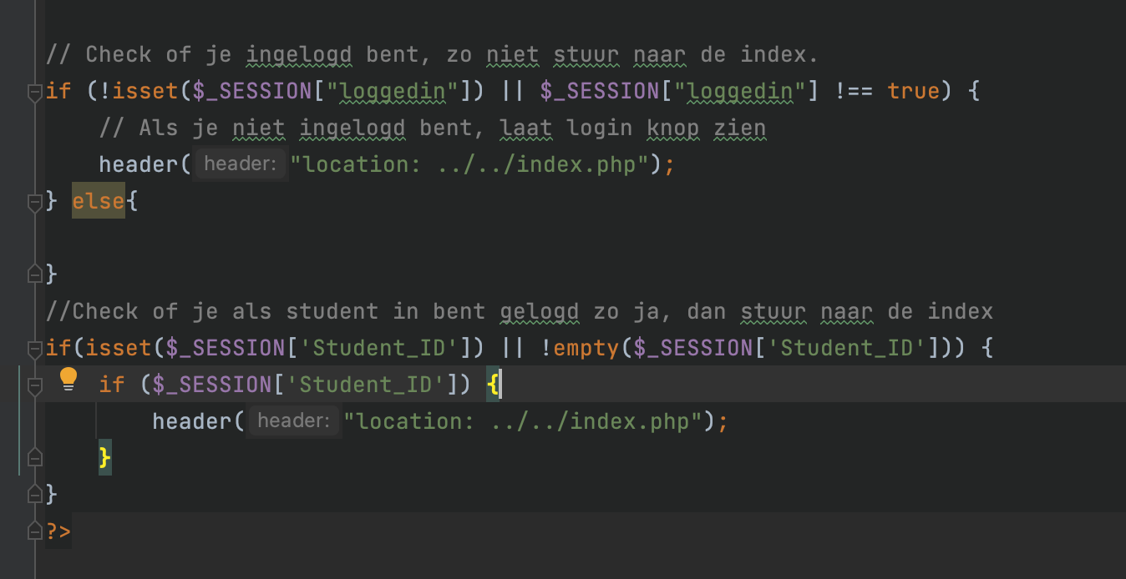Wanneer ik als student naar de admin reis pagina ga, dan word ik rederict naar de index. Zie code onder.

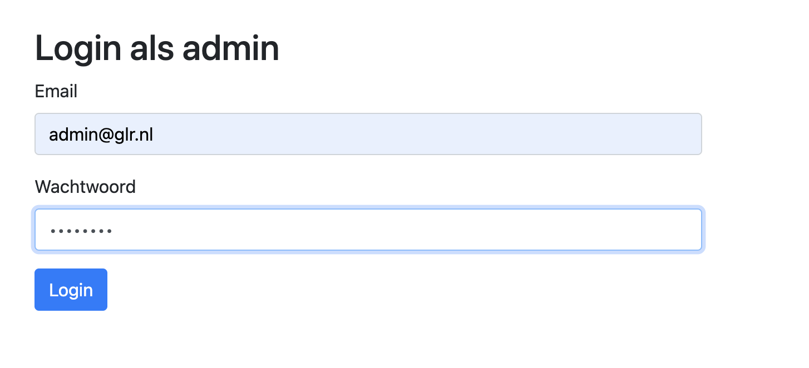Wanneer ik op de uitlog klik. Word ik uitgelogd en verandert de loguit knop naar login. En andersom gebeurt dat ook. Ook word je terug gestuurd naar de inlog scherm.

Ik ga nu inloggen als admin.

Wanneer je als admin inlogd. Kom je op de uitlees pagina van reis.

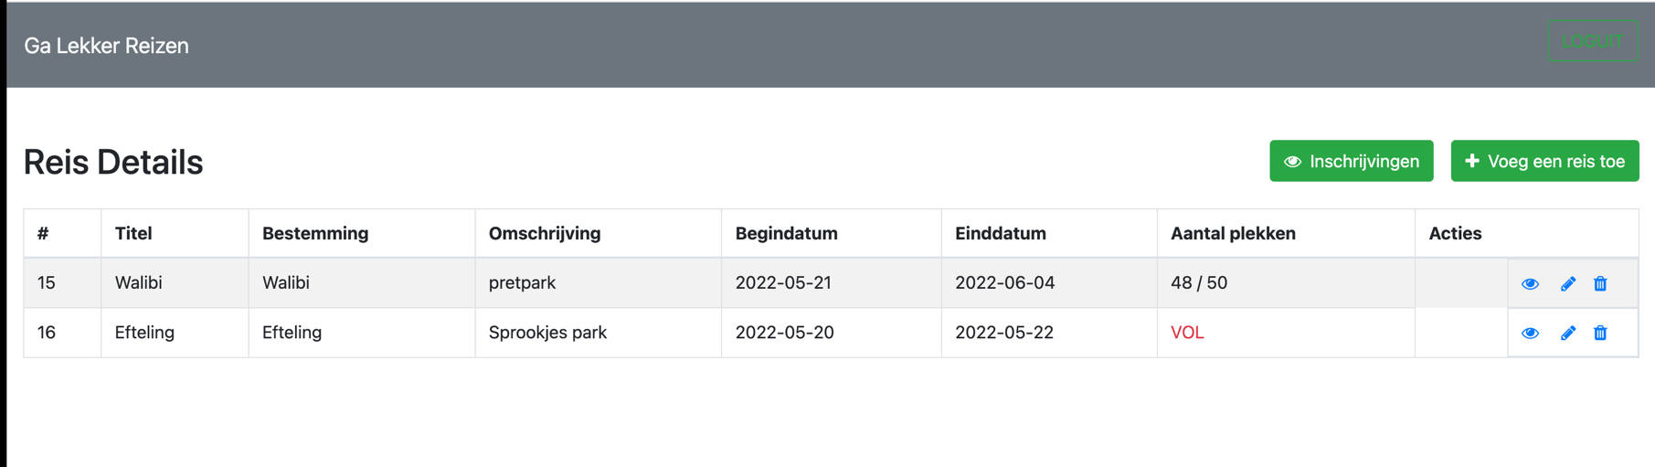Hier werkt ook de count netals bij de inschrijf pagina, enige dat anders is is dat je niet kan inschrijven als admin.

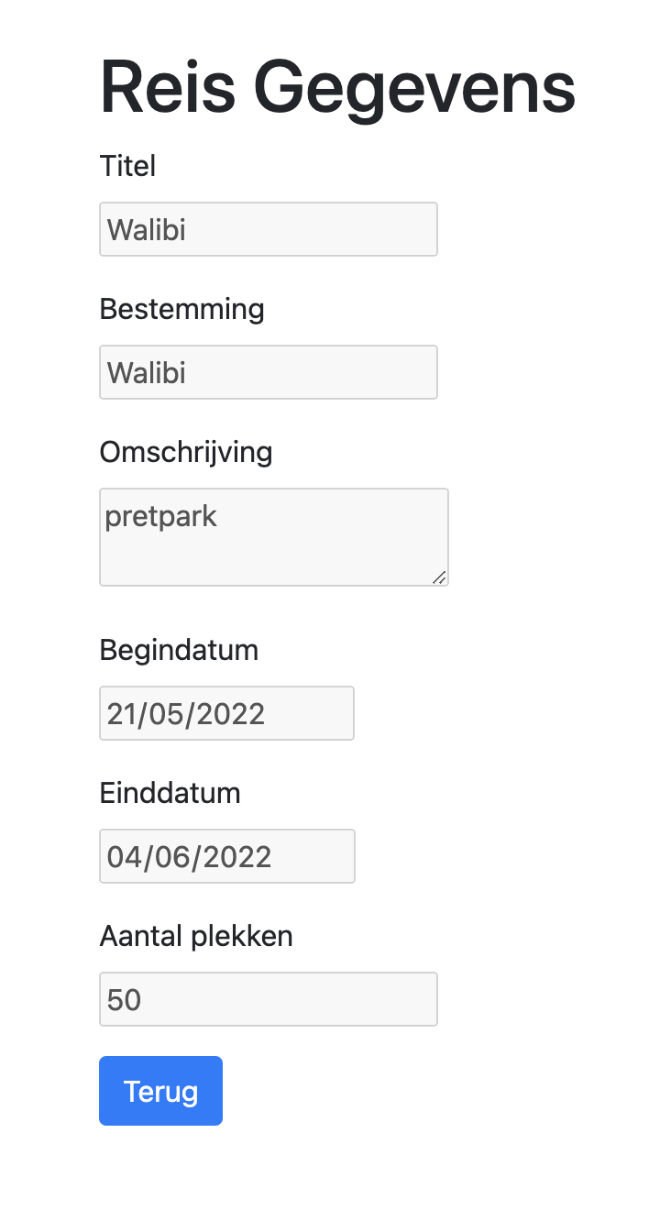Wanneer je op het oogje klikt kom je op de uitlees pagina. Hier word vijrwel alles hetzelfde uitgelezen als in de reis details behalve de count, want ik vond het onnodig om 2 counts te hebben.

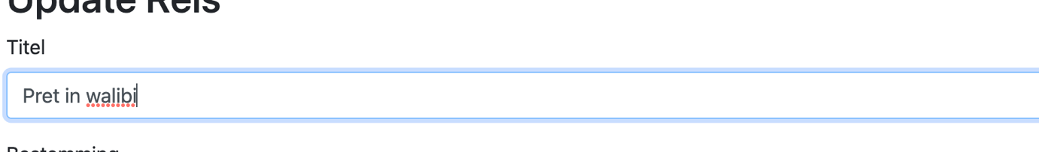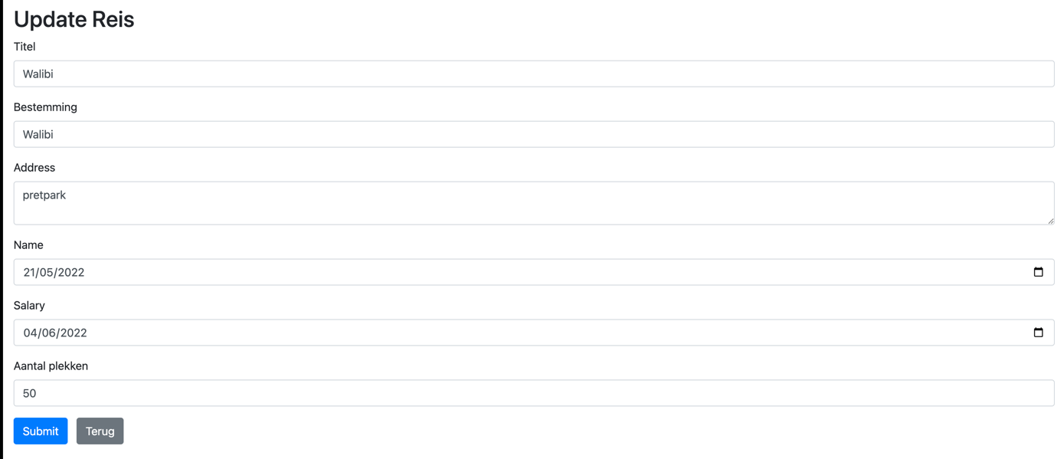Wanneer je op het potlood klikt dan kan je het reis veranderen.

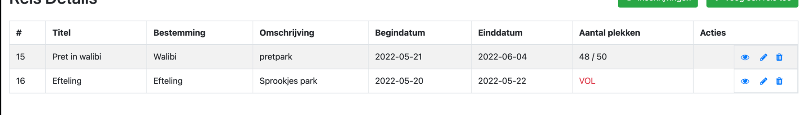Ik update de titel.

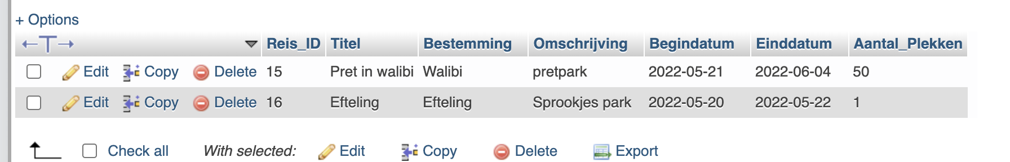Als je ziet is de titel nu anders op walibi

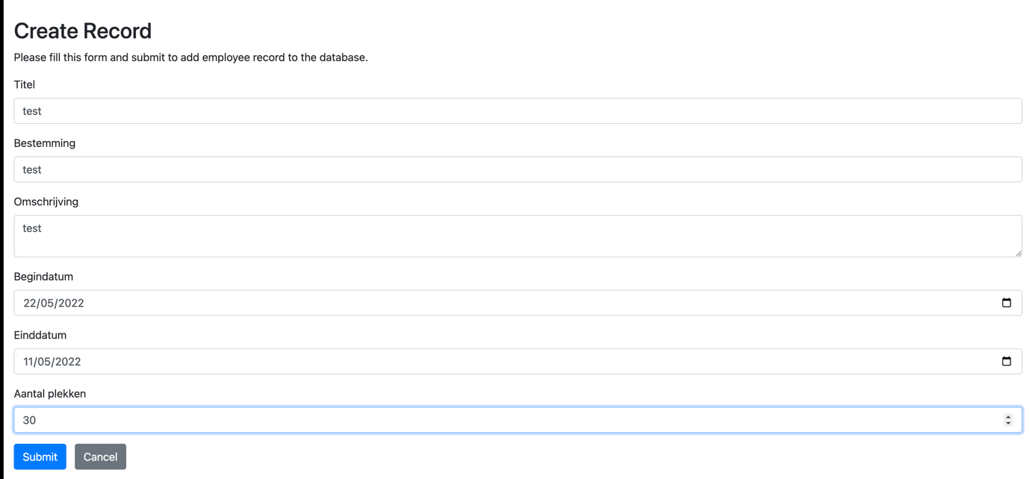Wanneer je op reis toevoeg klikt dan kan je een reis toevoegen. Als je ziet heb ik hier al velden ingevuld en ga ik het submitten.

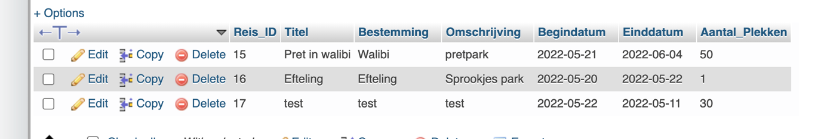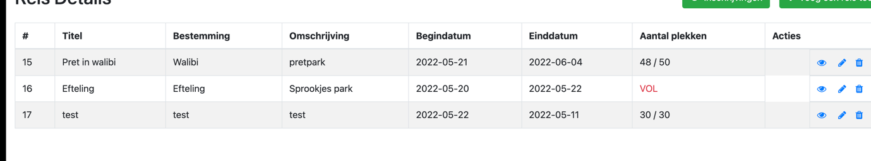Als je ziet is de nieuwe reis toegevoegd.

Wanneer je op de prullenbak klikt dan krijg je dit scherm.

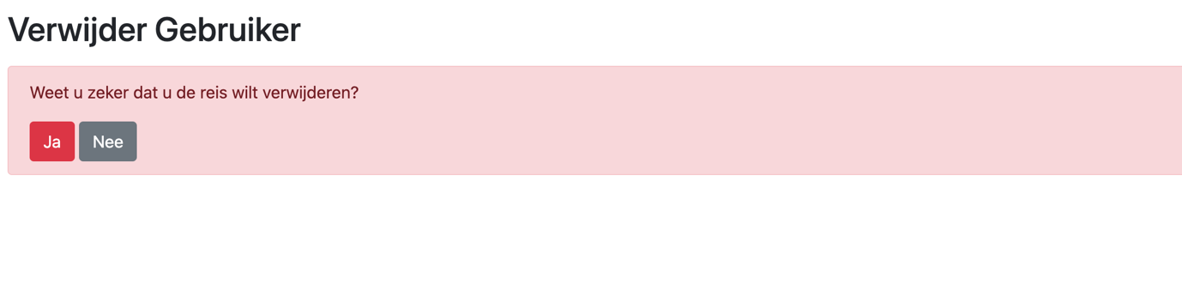Als je ja klikt dan wordt de reis verwijdert.

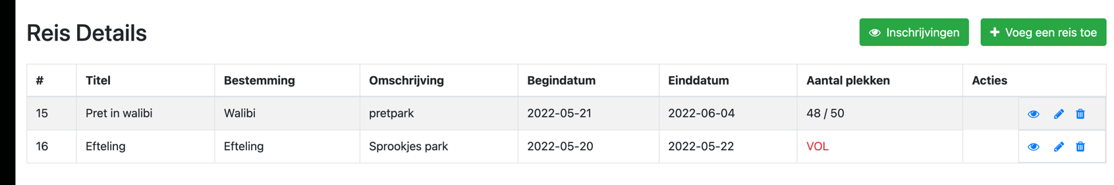als je ziet dan is de test verwijdert.

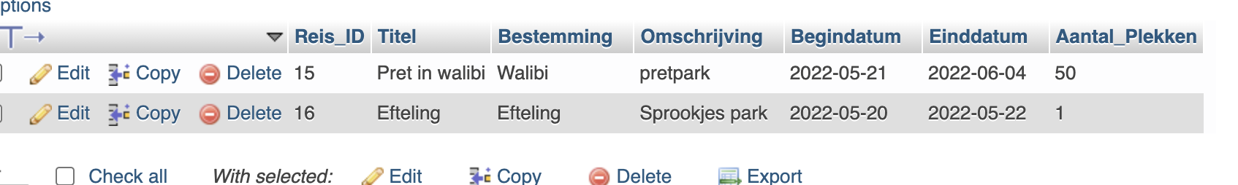

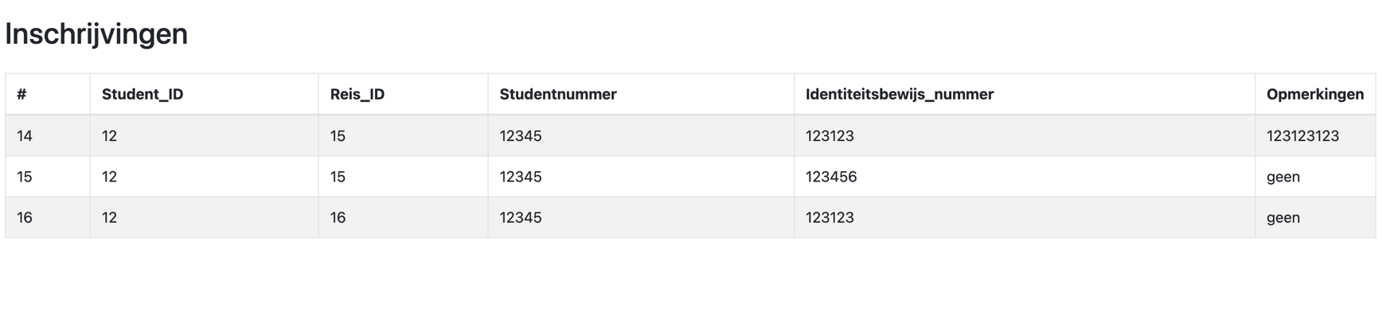Als je op inschrijvingen klikt dan kom je op deze pagina me alle inschrijvingen van studenten. Ik heb het niet voor elkaar gekregen om de Student_ID te koppelen aan de studenten naam. Dus krijg je inplaats van naam, krig je de student_ID

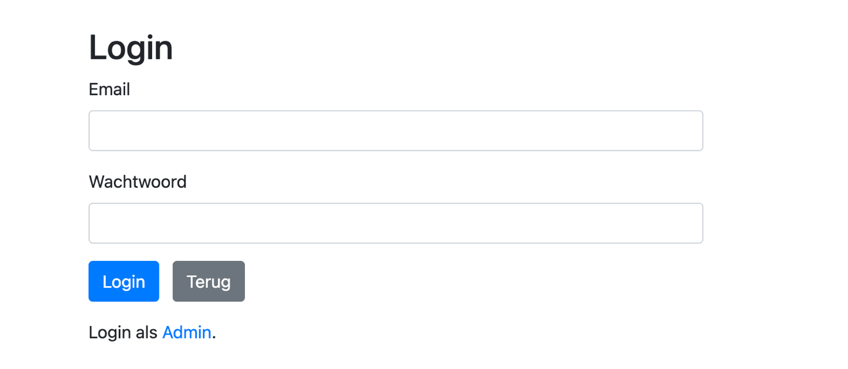Wanneer je op uitlog klikt dan kom je op de inlog scherm.